|  |  |  |  |  |  |  |  |
| --- | --- | --- | --- | --- | --- | --- | --- |
| Wydział:  *WIEiT* | Imię i nazwisko:  *Norbert Skurnóg Michał Lal* | | | Rok:  *II* | | Grupa: | Zespół: |
| **PRACOWNIA**  **FIZYCZNA**  **WFiIS AGH** | ***Współczynnik załamania światła dla ciał stałych*** | | | | | | Nr ćwiczenia:  *51* |
| Data wykonania:  24.10.2013 | Data oddania: | Zwrot do poprawy: | Data oddania: | | Data zaliczenia: | | OCENA: |

**1. Cel ćwiczenia**Wyznaczenie współczynnika załamania światła dla płytki pleksiglasowej oraz szklanej metodą pomiaru grubości pozornej za pomocą mikroskopu.

**2. Wstęp teoretyczny**

W załączniku do sprawozdania.

**3. Układ pomiarowy**

W skład układu pomiarowego wchodzą:

1. Mikroskop wyposażony w czujnik mikrometryczny i nasadkę krzyżową.

2. Śruba mikrometryczna.

3. Zestaw płytek szklanych i z pleksiglasu, różnej grubości.

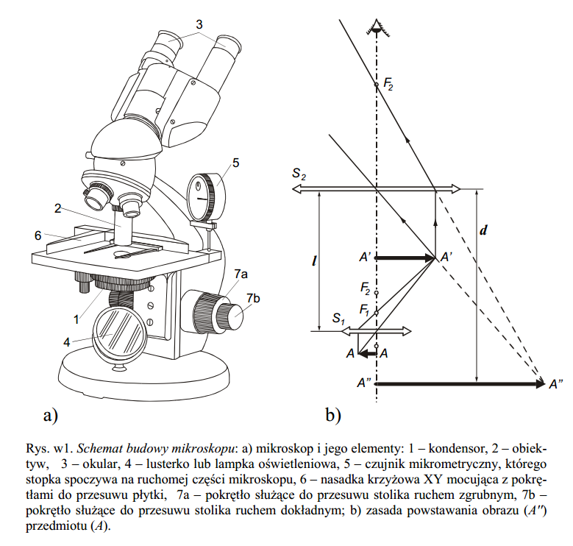

**4. Wyniki pomiarów**

**Płytki badanie bez użycia filtrów podświetlenia.**

|  |  |  |  |  |  |  |  |
| --- | --- | --- | --- | --- | --- | --- | --- |
| **Płytka szklana**  **(grubość rzeczywista 1,07 mm)** | | | |  | **Płytka z pleksiglasu**  **(grubość rzeczywista 3,87 mm)** | | |
| lp. | wskazanie czujnika | | grubość pozorna | wskazanie czujnika | | grubość pozorna |
| ad [mm] | ag [mm] | h = ad - ag [mm] | ad [mm] | ag [mm] | h = ad - ag [mm] |
| 1 | 1,10 | 0,38 | 0,72 | 3,15 | 0,58 | 2,57 |
| 2 | 1,09 | 0,39 | 0,70 | 3,17 | 0,58 | 2,59 |
| 3 | 1,11 | 0,41 | 0,70 | 3,17 | 0,59 | 2,58 |
| 4 | 1,09 | 0,39 | 0,70 | 3,15 | 0,58 | 2,57 |
| 5 | 1,08 | 0,39 | 0,69 | 3,16 | 0,57 | 2,59 |
| 6 | 1,09 | 0,39 | 0,70 | 3,16 | 0,57 | 2,59 |
| 7 | 1,10 | 0,39 | 0,71 | 3,15 | 0,59 | 2,56 |
| 8 | 1,12 | 0,40 | 0,72 | 3,13 | 0,58 | 2,55 |
| 9 | 1,10 | 0,40 | 0,70 | 3,16 | 0,57 | 2,59 |
| 10 | 1,11 | 0,39 | 0,72 | 3,15 | 0,59 | 2,56 |
| średnia grubość pozorna h [mm] | | | 0,71 | średnia grubość pozorna h [mm] | | 2,58 |

**Płytki badane z użyciem kolorowych filtrów podświetlenia.**

|  |  |  |  |  |
| --- | --- | --- | --- | --- |
| **Płytka szklana z czerwonym filtrem** | | | |  |
| lp. | wskazanie czujnika | | grubość pozorna |  |
| ad [mm] | ag [mm] | h = ad - ag [mm] |  |
| 1 | 4,16 | 3,17 | 0,99 |  |
| 2 | 4,25 | 3,15 | 1,10 |  |
| 3 | 4,18 | 3,15 | 1,03 |  |
| 4 | 4,19 | 3,18 | 1,01 |  |
| 5 | 4,19 | 3,17 | 1,02 |  |
| 6 | 4,18 | 3,15 | 1,03 |  |
| 7 | 4,16 | 3,13 | 1,03 |  |
| 8 | 4,18 | 3,16 | 1,02 |  |
| 9 | 4,21 | 3,14 | 1,07 |  |
| 10 | 4,15 | 3,13 | 1,02 |  |
| średnia grubość pozorna h [mm] | | | 1,03 |  |

|  |  |  |  |  |  |  |  |  |
| --- | --- | --- | --- | --- | --- | --- | --- | --- |
| **Płytka szklana z zielonym filtrem** | | | |  | **Płytka szklana z niebieskim filtrem** | | | |
| lp. | wskazanie czujnika | | grubość pozorna |  | lp. | wskazanie czujnika | | grubość pozorna |
| ad [mm] | ag [mm] | h = ad - ag [mm] |  | ad [mm] | ag [mm] | h = ad - ag [mm] |
| 1 | 4,72 | 3,72 | 1,00 |  | 1 | 4,93 | 3,76 | 1,17 |
| 2 | 4,75 | 3,73 | 1,02 |  | 2 | 4,94 | 3,73 | 1,21 |
| 3 | 4,74 | 3,68 | 1,06 |  | 3 | 4,90 | 3,76 | 1,14 |
| 4 | 4,74 | 3,71 | 1,03 |  | 4 | 4,89 | 3,72 | 1,17 |
| 5 | 4,72 | 3,75 | 0,97 |  | 5 | 4,80 | 3,75 | 1,05 |
| średnia grubość pozorna h [mm] | | | 1,02 |  | średnia grubość pozorna h [mm] | | | 1,15 |

**5. Opracowanie wyników pomiarów**

|  |  |  |
| --- | --- | --- |
| **Wartości współczynnika załamania światła n.** | | |
| **Materiał** | **n zmierzone** | **n tablicowe** |
| Szkło | 1,516 | 1,500 |
| Pleksiglas | 1,495 | 1,489 |
| Szkło + czerwony filtr | 1,039 | 1,500 |
| Szkło + niebieski filtr | 0,932 | 1,500 |
| Szkło + zielony filtr | 1,053 | 1,500 |

**Obliczenie niepewności pomiarowych:**

**N**iepewność pomiaru grubości płytki typu B u(d)=0,01mm gdyż jest to najmniejsza możliwa do odczytania wartość na śrubie mikrometrycznej.

Niepewność typu A została policzona ze wzoru 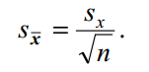 gdzie sx jest estymatorem odchylenia standardowego dla zestawu 10 pomiarów a n to ilość wykonanych pomiarów.

Estymator odchylenia standardowego obliczono za pomocą programu Excel.

Niepewność pomiaru współczynnika załamania musiała być policzona za pomocą wzoru na niepewność złożoną, gdyż współczynnik n=d/h wyznaczony był za pomocą pomiaru bezpośredniego wielkości d oraz h. Korzystaliśmy ze wzoru dostępnego w opisie ćwiczenia: 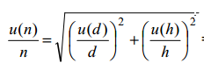.

Wyniki przedstawiono w tabeli poniżej.

|  |  |  |
| --- | --- | --- |
| **Niepewności pomiaru.** | | |
| **Materiał** | **Grubości pozornej (typ A)** | **Współczynnika załamania (złożona)** |
| Szkło | 0,0034 | 0,0105 |
| Pleksiglas | 0,0048 | 0,0032 |
| Szkło + czerwony filtr | 0,0099 | 0,0134 |
| Szkło + niebieski filtr | 0,0269 | 0,0252 |
| Szkło + zielony filtr | 0,0150 | 0,0175 |

**6. Wnioski**

Rozpatrując zależność pomiędzy współczynnikiem załamania a długością fali nie możemy jednoznacznie określić tej zależności ponieważ wartość błędu jest wyższa od różnicy pomiędzy kolejnymi wartościami współczynnika załamania światła. Ćwiczenie wykazało, że metoda ta jest w miarę dokładna gdy chcemy określić współczynnik załamania światła dla różnych materiałów przy oświetlaniu światłem białym. Gdybyśmy chcieli jednak określić dokładniej współczynnik załamania należałoby zwrócić szczególną uwagę na dokładność pomiaru szerokości rzeczywistej materiału.